




19 de marzo 2021 - 26 de junio 2022



El 19 de marzo de 2021 la Iglesia celebra 5 años de la publicación de la exhortación apostólica Amoris Laetitia sobre la belleza y la alegría
del amor familiar.

El mismo día el Papa Francisco inaugura el Año
"Familia Amoris Laetitia", que terminará el 26 de junio de 2022 con ocasión
del X Encuentro Mundial de las Familias en Roma con el Santo Padre.




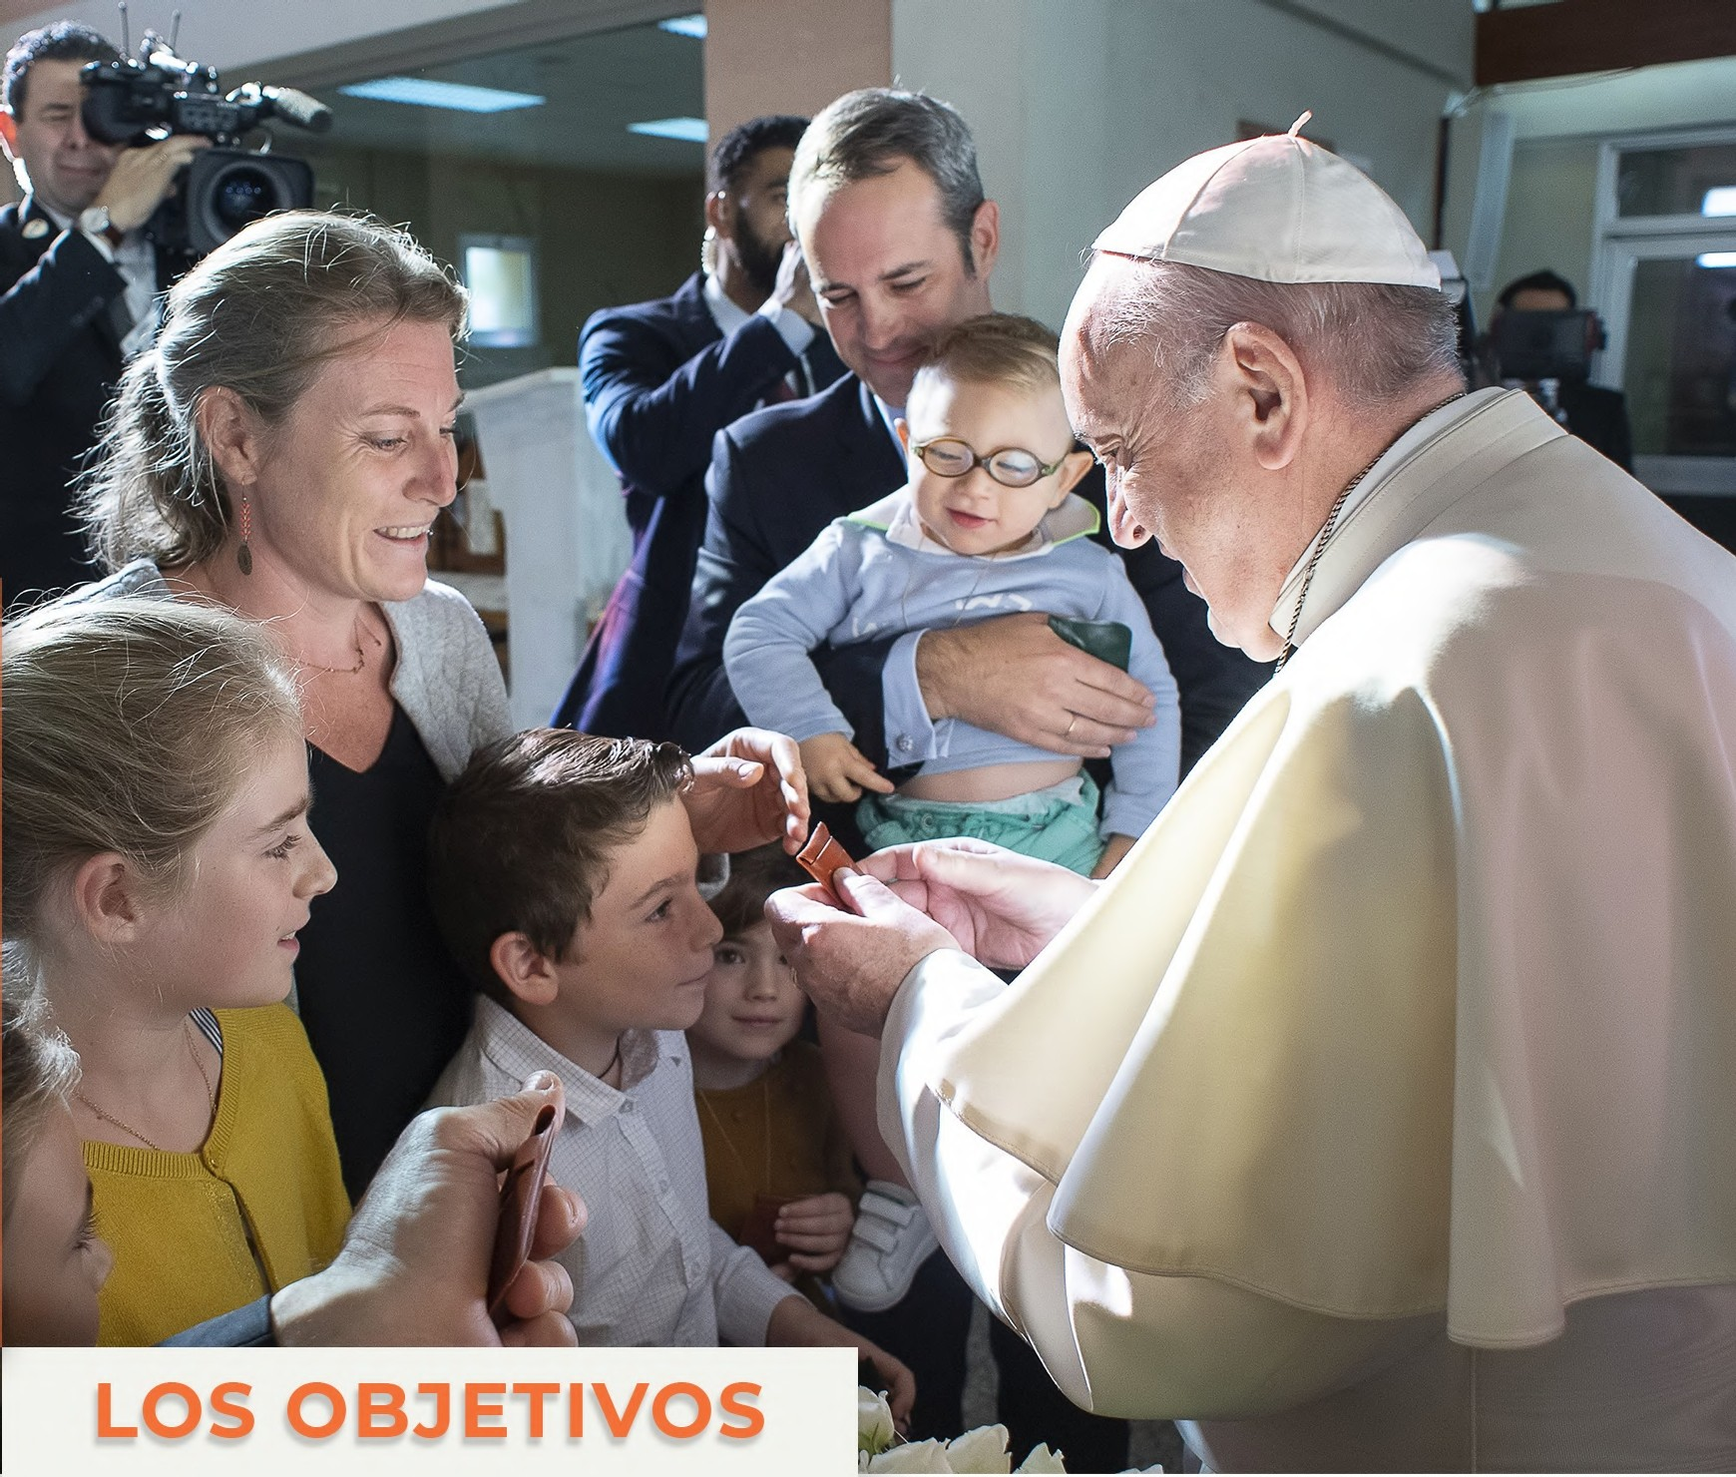
Difundir el contenido de la exhortación apostólica "Amoris Laetitia", para "hacer experimentar que el Evangelio de la familia es alegría que /lena e/ corazón y la vida entera" {AL 200).
•
Una familia que descubre y experimenta la alegría de tener un don y ser a su vez un don para la Iglesia y la sociedad, "puede llegar a ser una luz en la oscuridad del mundo"
{AL 66). ¡Y el mundo de hoy necesita esta luz!

- Anunciar que el sacramento del matrimonio es un don y tiene en sí mismo una fuerza transformadora del amor humano. Para ello es necesario que los pastores y las familias caminen juntos en una corresponsabilidad y complementariedad pastoral, entre las diferentes vocaciones en la Iglesia (cf. AL 203).

Hacer a las familias protagonistas de la pastoral familiar.
Para ello se requiere "un esfuerzo evangelizador y catequístico dirigido a la familia" {AL 200). ya que una familia discípula se convierte también en una familia misionera.

- Concientizar los jóvenes de la importancia de la formación en la verdad del amor y el don de sí mismos, con iniciativas dedicadas a ellos.

- Ampliar la mirada y la acción dela pastoral familiar para que se convierta en transversal, para incluir a los esposos, a los niños, a los jóvenes, a las personas mayores y las situaciones de fragilidad familiar.

www.amorislaetitia.va

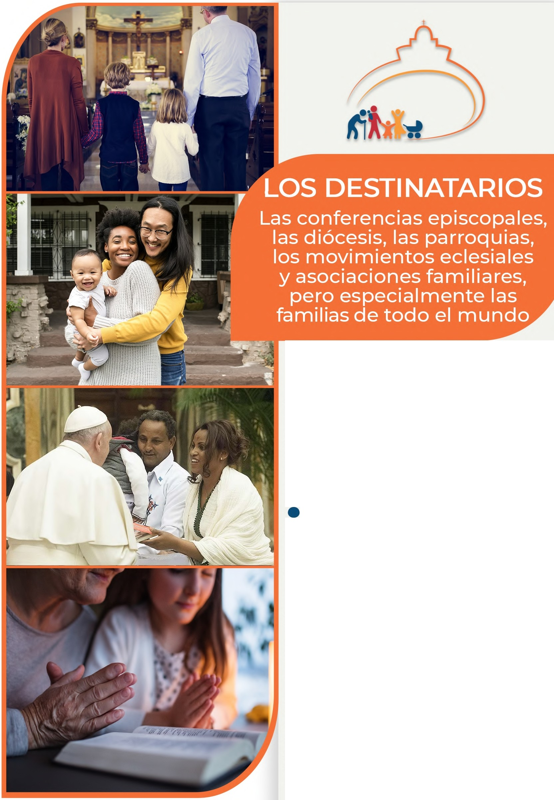

INICIATIVAS Y RECURSOS

Aquí se describen algunas de las iniciativas. La invitación, dirigida a todas las comunidades, es a participar, y a convertirse en protagonistas con otras propuestas a implementar en la propia Iglesia local (diócesis, parroquias, comunidades eclesiales).

Fórum "¿Dónde estamos con Amoris Laetitia? Estrategias para la aplicación de la exhortación apostólica del Papa Francisco", del 9 al 12 de junio de 2021, con los responsables de las delegaciones de pastoral familiar de las conferencias episcopales, movimientos y asociaciones familiares internacionales.

Proyecto "10 Videos Amoris Laet it ia": el Santo Padre explicará los capítulos de la exhortación apostólica, junto con las familias que darán testimonio de algunos aspectos de su vida cotidiana. Cada mes se difundirá un vídeo para despertar el interés pastoral por la familia en las diócesis y parroquias de todo el mundo.

- # la m Chu rch : difusión de algunos videos testimoniales sobre el protagonismo eclesial y la fe de las personas con discapacidad.

- "En camino con las fa m ilias":

72 propuestas pastorales concr as para caminar con_ las .. fam1l1as inspirándose en Amons Laetttta.
e Con vistas al X Encuentro Mundial de las Familias en Roma 2022, se invitan a las diócesis y a las familias de todo el mundo a difundir y profundizar las catequesis que serán distribuidas por la diócesis de Roma y a comprometerse con iniciativas pastorales en este sentido.

- Celebración de una Jornada para los abuelos y las personas m ayores .

•

- • •. simposios academices internacionales •. •

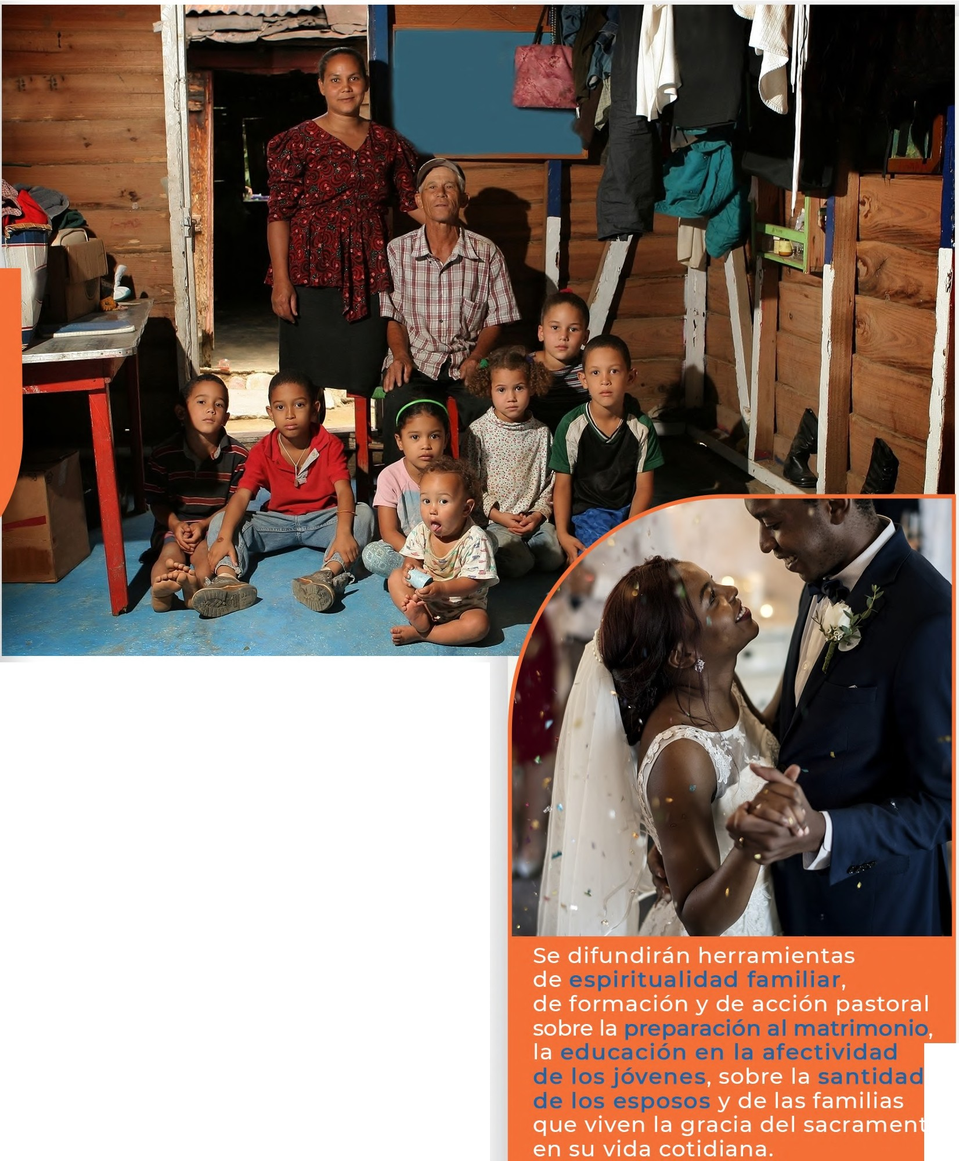







O Reforzar la pastoral de preparación al matrimonio con nuevos itinerarios catecumenales a nivel de diócesis
y parroquias (cf. AL 205-222) para ofrecer una preparación remota, próxima e inmediata al matrimonio y un acompañamiento de las parejas en los primeros años de matrimonio. Un compromiso confiado de manera especial a los matrimonios que, junto con los pastores, se convierten en compañeros de viaje de los prometidos y de las parejas de recién casados.
e Potenciar la pastoral de

acompañamiento de los matrimonios
con encuentros de profundización y momentos de espiritualidad y oración dedicados a ellos para adquirir conciencia del don y de la gracia del sacramento nupcial
{cf. AL 58 ss. y 223-230).
e Organizar encuentros para los padres sobre la educación de sus hijos y sobre los
desafíos más actuales (cf. AL172 ss. y 259-290). respondiendo a las indicaciones del Papa Francisco a los padres para tratar de comprender "dónde están sus hijos en su camino" (cf. AL 261).
C, Promover encuentros de reflexión e intercambio sobre la belleza y las dificultades de la vida familiar (cf. AL 32 ss. y 89 ss.). para impulsar el reconocimiento del valor social de la familia, y la realización de una red de pastores y familias capaces de hacerse cercanos en las situaciones de dificultad a través del anuncio, el compartir y el testimonio.
G Intensificar el acompañamiento de las
parejas en crisis (cf. AL 232 ss.) para sostener y formar en una actitud resiliente que les lleve a ver las dificultades como oportunidades,
para crecer en el amor y hacerse más fuertes.
e Insertar a los matrimonios en las estructuras diocesanas y parroquiales para
potenciar la pastoral familiar (cf. AL 86-88) y la formación de los agentes de pastoral, de los seminaristas y sacerdotes para que estén a la altura de los desafíos actuales (cf. AL 202 ss.) y colaboren con las familias. Para ello será importante hacer funcionar la reciprocidad entre la "familia-Iglesia doméstica" y la Iglesia {AL 200), para que se descubran y valoren como un don insustituible la una para la otra.




f) Promover en las familias su natural vocación misionera (cf. AL 201, 230 y 324) creando momentos de formación para la evangelización e iniciativas misioneras (p. ej. con ocasión de la formación para
los sacramentos de los hijos, m atrimonios , aniversarios o momentos litúrgicos importantes). Q Desarrollar una pastoral de las personas
mayores (cf. AL 191-193) que tenga como objetivo
superar la cultura del descarte y la indiferencia y promover propuestas transversales en relación con las diferentes edades de la vida, haciendo que las personas mayores sean también protagonistas de la pastoral com unitaria.
€) Involucrar a la pastoral juvenil con iniciativas para reflexionar y confrontarse con temas sobre la familia, el matrimonio , la castidad, la apertura
a la vida, el uso de los medios de comunicación social, la pobreza , el respeto por la creación (cf. AL 40). Es necesario poder despertar el entusiasmo y mejorar la capacidad de los jóvenes para comprometerse plenamente con los grandes ideales y los desafíos que éstos im plican . Este año se debe prestar especial atención a los niños para que conozcan el Año de la "Familia Amoris Laetitia" y las iniciativas propuestas.

(;) Promover la preparación del X Encuentro Mundial de las Familias con las catequesis y caminos formativos que, a través de diversas etapas y experiencias, acompañen a las familias hacia el Encuentro con el Santo Padre.
G) Lanzar iniciativas de acompañamiento y discernimiento para las familias heridas (cf. AL 50 ss., 241 ss. y 291 ss.). para ayudarlas a descubrir y poner en práctica la misión que tienen en su familia y en su comunidad,
a partir del Bautismo.
4f) Organizar grupos en las parroquias y comunidades para reuniones de profundización sobre "Amoris Laetitia" ,
con el fin de sensibilizar sobre las oportunidades pastorales concretas que se presentan en las distintas comunidades eclesiales (cf. AL 199 ss.).
. (-¡º

www.amorislaetitia.va




Dicasterio para los Laicos, la Familia y la Vida Palazzo San Calisto - 00120 - Citta del Vaticano Tel: (0039) 06.69869300 - Fax: (0039) 06.6987214
Website: www.amorislaetitia.va - Social: @laityfamilylife

Familia Amoris Laetitia
19 de marzo 2021 - 26 de junio 2022

